Bowl con smoothie di patate dolci

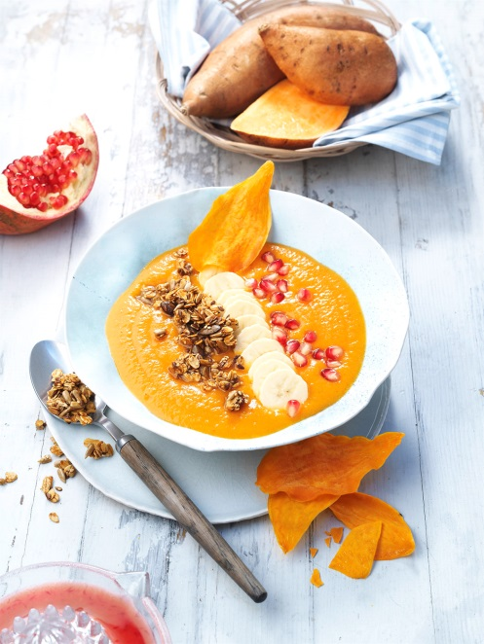
Ingredienti per 4 smoothie da 200 ml:
500 gr di patate dolci

Crunch:
30 gr di mix di 5 semi (di girasole, grano saraceno, zucca, sesamo e lino)
40 gr di fiocchi d’avena grandi
30 gr di miele
1 cucchiaino di olio per insalata

Smoothie/topping:
250 gr di zucchero semolato
6 arance rosse
1 limone
2 banane
Ras el-hanout
Succo di limone
60 gr di semi di melagrana

Procedimento:

- Preriscaldate il forno a 180°C (accendendo le resistenze superiori e inferiori). Avvolgete le patate dolci (tranne una) nella carta stagnola e cuocetele in forno per circa 60-80 minuti (verificate il grado di cottura). Toglietele quindi dal forno ed estraetene la polpa con un cucchiaio (ne serviranno 300 gr).

- Mescolate i semi con i fiocchi d’avena, il miele e l’olio e tostateli nel forno in una teglia foderata con la carta da forno finché non appaiono dorati. Durante la tostatura mescolate più volte. Quindi toglieteli dal forno e fateli raffreddare.

- Preriscaldate il forno a 100 °C. Sbucciate le altre patate dolci e tagliatele a fettine molto sottili. Portate a ebollizione 250 ml di acqua con lo zucchero, togliete dal fuoco il pentolino e immergete le fettine di patate per 30 minuti. Toglietele quindi dallo sciroppo e fatele scolare bene (consiglio: usate lo sciroppo per dolcificare altri piatti). Disponete le fettine una a fianco all’altra su una teglia e fatele asciugare nel forno per circa 2 ore, rigirandole dopo un’ora.

- Spremete le arance e il limone. Sbucciate le banane, tagliatele a fette e irroratele con un po’ di limone. Frullate molto bene il succo di arancia e il succo di limone rimasto con la metà delle banane e le patate dolci cotte, insaporite con il ras-el-hanout.

- Versate lo smoothie nelle bowl, guarnite con il crunch, le chips e le fette di banana rimaste, infine cospargete con i chicchi di melagrana.

Valori nutrizionali per porzione:
Energia: 420 kcal/ 1740 kJ
Proteine: 7,5 gr
Grassi: 6 gr
Carboidrati: 78 gr

